|  |
| --- |
|  |

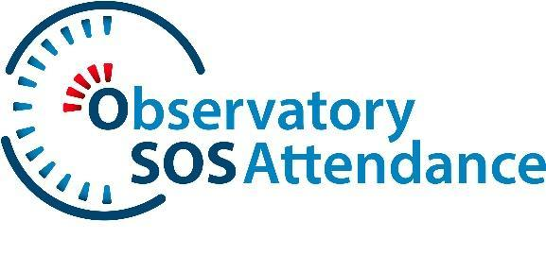

**SOS-ATTENDANCE AFİŞ YARIŞMASI**

**Okula Devam Sorunları Farkındalık Kampanyası**

**RESMİ KURALLAR VE YÖNERGELER**

1. **Giriş**

SOS-Attendance Afiş Yarışması, okula devam sorunları ve erken okul terkini konusunda farkındalık yaratmayı amaçlayan Avrupa projesi SOS-Attendance'in bir girişimidir. Bu yarışma, eğitim ve ilgili alanlarda öğrencileri ve profesyonelleri, bu sorunlarla mücadele etmek için net ve etkileyici bir mesaj ileten dijital bir afiş oluşturmaya davet eder.

1. **Katılım Koşulları**

* Yarışma iki kategoriye açıktır:
  + Öğrenciler (Ortaöğretim)
  + Profesyoneller (Öğretmenler, eğitimciler ve ilgili alanlardaki profesyoneller)
* Katılımcılar bireysel olarak başvurabilir.
* Her katılımcı yalnızca bir afiş gönderebilir.

1. **Tema**

Afişler, okula devam sorunları ve erken okul terkine odaklanmalı, farkındalık ve çözümleri teşvik eden net ve öz bir mesaj içermelidir.

1. **Gönderim Kuralları**

* Afişler orijinal olmalı ve dijital olarak gönderilmelidir.
* Kabul edilen formatlar: PNG, JPG veya PDF (DIN A3 boyutu).
* Mesaj İspanyolca (veya İspanya'nın resmi dillerinden birinde), İtalyanca veya Türkçe olmalıdır.
* Afişler, saldırgan, ayrımcı veya uygunsuz içerik içermemelidir.
* Gönderimler, yarışmanın resmi web sitesi üzerinden yüklenmelidir.

1. **Telif Hakkı ve Kullanım Hakları**

* Katılımcılar, eserlerinin SOS-Attendance Gözlemevi tarafından ticari olmayan amaçlarla kullanılması, çoğaltılması ve dağıtılması için münhasır olmayan ve telif hakkı ücreti talep edilmeyen bir hak verir.
* Afişler, Gözlemevi'nin web sitesinde, sosyal medyada, etkinliklerde ve farkındalık kampanyalarında kullanılabilir.
* Katılımcı, eserinin mülkiyetini elinde tutar, ancak SOS-Attendance girişimi kapsamında yayınlanmasını kabul eder.

1. **Değerlendirme Kriterleri**

Eğitim, Psikoloji, Tasarım ve İletişim alanlarında uzmanlardan oluşan bir jüri, başvuruları şu kriterlere göre değerlendirecektir:

* Temaya uygunluk (%40)
* Yaratıcılık ve özgünlük (%30)
* Görsel etki ve mesajın netliği (%20)
* Teknik kalite (%10)

1. **Ödüller**

* Her katılımcı ülkede kategori başına bir kazanan (Öğrenciler ve Profesyoneller).
* Kazananlar bir **tablet ve bir katılım sertifikası** alacaktır.
* Jüri takdirine bağlı olarak mansiyon ödülleri verilebilir.

1. **Takvim**

* **Gönderim Süresi:** 1 Mart 2025 – 31 Mayıs 2025
* **Kazananların Duyurulması:** 13 Haziran 2025

1. **Nasıl Katılınır**

* Başvuru formunu doldurmak ve eserinizi yüklemek için <https://www.sosattendance.eu/tr/awareness-campaign/mission> adresini ziyaret edin.
* Gönderimden önce tüm kurallara uyduğunuzdan emin olun.

1. **İletişim Bilgileri**

Herhangi bir sorunuz için lütfen şu adrese başvurun: [info@sosattendance.eu](mailto:info@sosattendance.eu)

***Bir eser göndererek, katılımcılar bu kuralları okuduklarını ve kabul ettiklerini onaylar.***